analise_respostas

Manoel Galdino

August 22, 2019

## Análise das resposas

Nós tivemos 65 formulários, mas apenas 62 colocaram sim no termo de ciência da pesquisa. Portanto, analiso aqui apenas os 62 que aceitaram ter seus dados analisados.

## # A tibble: 1 x 1  
## `n()`  
## <int>  
## 1 62

Como enviamos dois tipos de questionários, eis os totais de respostas por questionário:

## # A tibble: 2 x 2  
## tipo respostas  
## <chr> <int>  
## 1 A 9  
## 2 B 53

## Demográficos

Vamos analisar os dados demográficos : UF e perfil do respondente

## [1] "UF"

## # A tibble: 5 x 3  
## uf total perc  
## <chr> <int> <dbl>  
## 1 AL 1 0.02  
## 2 PE 3 0.05  
## 3 RJ 1 0.02  
## 4 SC 1 0.02  
## 5 SP 56 0.9

## [1] "Perfil do respondente"

## # A tibble: 3 x 3  
## sobre total perc  
## <chr> <int> <dbl>  
## 1 estudante 44 0.71  
## 2 funcionária/o da escola 6 0.1   
## 3 mãe, pai ou responsável 12 0.19

Como se vê, há uma grande concentração de respostas no estado de São Paulo (90% das respostas).

## Hipóteses

Vamos começar agora a responder as hipóteses que orientaram a pesquisa. Nossa primeira investigação era sobre como perguntar a frequência com que as pessoas comiam a merenda. Como tivemos apenas 9 respostas no tipo A, o teste não é muito conclusivo.

De todo modo, o questionário A continha a seguinte pergunta: “Quantas Vezes Na Semana Você Costuma Comer As Refeições Oferecidas Pela Escola”

Já o questionario B perguntava: “Você Comeu As Refeições Oferecidas Pela Escola Mais De Uma Vez Neste Ano”

Eis as respostas para cada tipo de questionário

## [1] "Questionário A"

## # A tibble: 4 x 3  
## freq_comeu_A total perc  
## <chr> <int> <dbl>  
## 1 5 ou mais vezes por semana 5 0.56  
## 2 não como regularmente 2 0.22  
## 3 nunca 1 0.11  
## 4 sempre 1 0.11

## [1] "Questionário B"

## # A tibble: 2 x 3  
## freq_comeu_B total perc  
## <chr> <int> <dbl>  
## 1 não 15 0.28  
## 2 sim 38 0.72

Devido ao baixo número de respostas do formulário A, não é possível tirar mais conclusões. Podemos nos perguntar, porém, se há associação entre quem come a comida e o perfil do respondente (estudantes comeriam, pais não). Os dados, porém, mostram uma associação clara, porém menor do que eu esperava. No questionário B (onde temos mais respostas), estudantes são quase 3x mais prováveis de responderem positivamente à questão do que negativamente, e quase não há diferença na respostas de pais, e funcionários todos comem (mas o número de respostas desse perfil é baixo).

## [1] "questionário B"

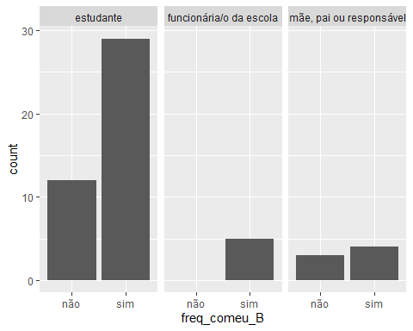

## [1] "questionário A"

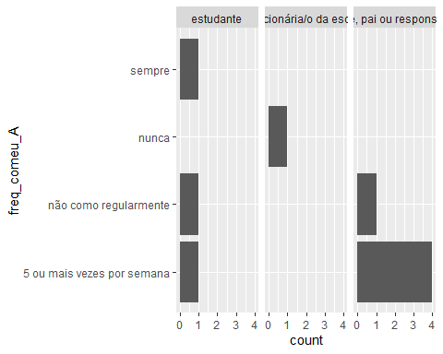

A partir de agora, as perguntas do questionário B e A são iguais, de forma que não mais distinguiremos a análise por tipo de resposta - iremos juntar as respostas.

## Qualidade da merenda

Quando perguntados sobre a qualidade da merenda (se achavam satisfatória), 30% disseram que não e 50% achavam satisfatória. O restante não soube ou não respondeu.

## # A tibble: 4 x 3  
## qualidade_merenda total perc  
## <chr> <int> <dbl>  
## 1 não 18 0.290  
## 2 não sei / prefiro não responder 11 0.18   
## 3 sim 31 0.5   
## 4 <NA> 2 0.03

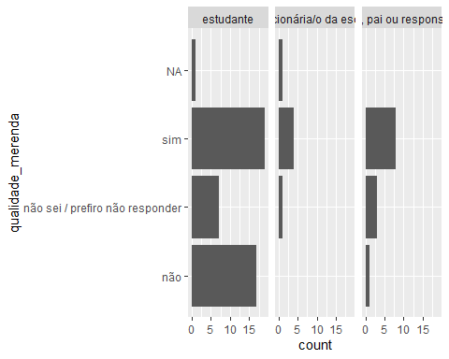

## Cardápio

Quando perguntados se o cardápio podia ser cosnultado, 44% disseram que não e 56% que sim. Cruzando por tipo de respondente, por UF (SP vs outros) e cidade, vemos que não há correlação entre a resposta e se é estudante, e alguma evidência de que pais e funcionários são mais propensos a achar que sim, o cardápio pode ser consultado. Quando olhamos para região, notamos que UF não é informativo, mas cidade é. No agregado não há diferença ser estudante e achar o cardápio, mas entre cidades isso muda. O que sugere que há variaçao de cidade na publicidade do cardápio (possivelmente entre escolas). Isso desaparece ao nível do estado, porque a variação é aleatório e uma coisa compensa a outra. Isso sugere que cidade (escolas?) é mais importante para explicar a variação nesse dado que o tipo de respondente.

## # A tibble: 2 x 3  
## cardapio_transparente total perc  
## <chr> <int> <dbl>  
## 1 não 27 0.44  
## 2 sim 35 0.56

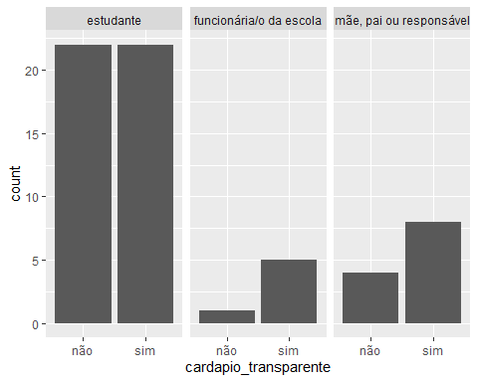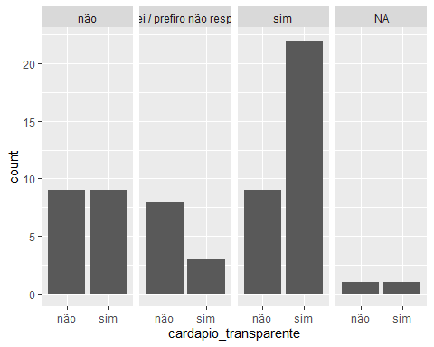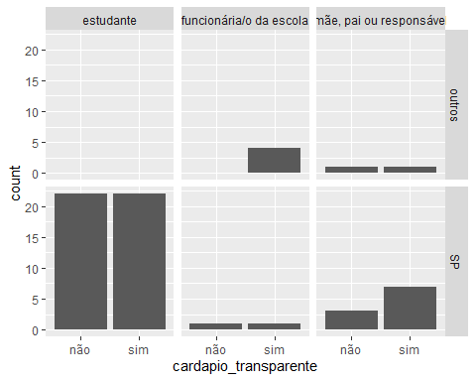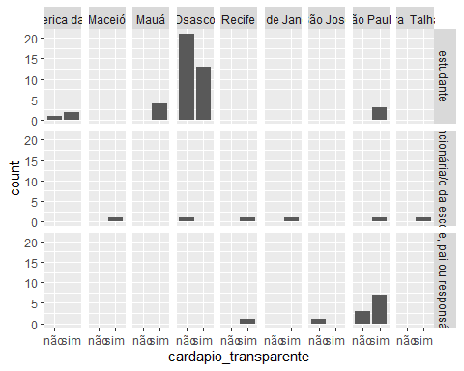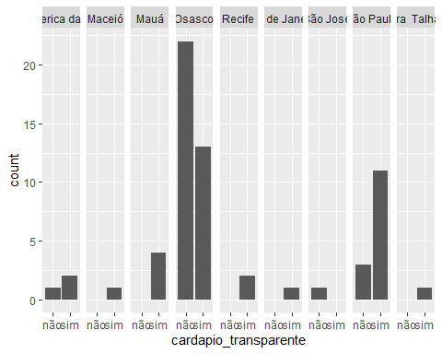

Demais perguntas sobre cardápio eram: 1. como consulta o cardápio e 2. se a merenda corresponde ao cardápio. Quarenta porcento não responderam à primeira pergunta. Então procuramos investigar se havia associação entre perfil do respondente e ter respondido à pergunta ou cidade e ter respondido à pergunta. A hipótese é que uma associação clara daria luz sobre a utilidade desta pergunta para determinado público alvo ou para cidades/escolas. Há uma associação, mas bem mais fraca que a encontrada sobre ter o cardápio disponível ou não. Precisaria investigar mais (aka coletar mais dados).

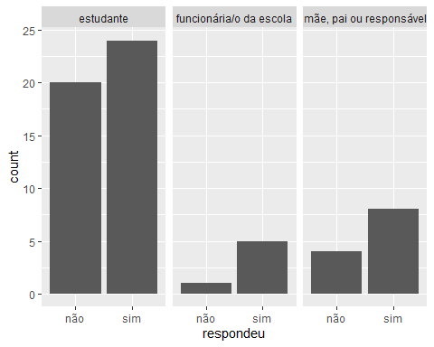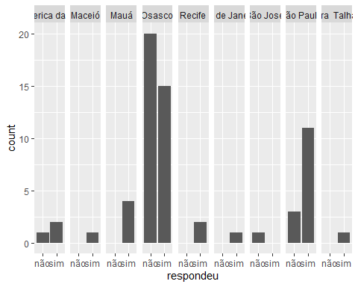

E abaixo temos as respostas de como eles acessam ao cardápio. Grosso modo, está disponível na parede. 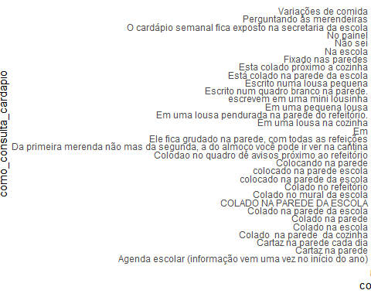

## <ggproto object: Class FacetGrid, Facet, gg>  
## compute_layout: function  
## draw_back: function  
## draw_front: function  
## draw_labels: function  
## draw_panels: function  
## finish_data: function  
## init_scales: function  
## map_data: function  
## params: list  
## setup_data: function  
## setup_params: function  
## shrink: TRUE  
## train_scales: function  
## vars: function  
## super: <ggproto object: Class FacetGrid, Facet, gg>

Com relação à correspondência entre cardápio e merenda, olhando apenas para aqueles que responderam a pergunta acima, encontramos que o cardápio, via de regra, corresponde à merenda sempre ou quase sempre.

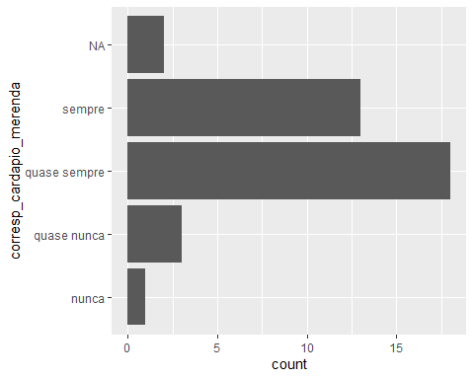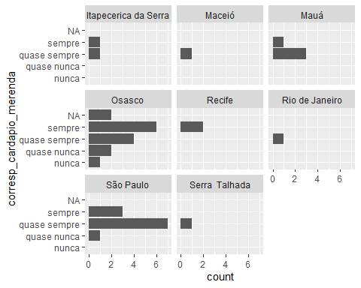

# Preparo da Merenda

A maior parte das respostas indicam que a merenda é preparada na escola e não há diferenças por cidade.

